LLIBRES PER A L’ESTIU 2008


La guia que us presentem ha estat feta a partir de tres propostes:

- Vacances literàries: llibres per a tota mena d’equipatges, realitzada per Glòria Gorchs i publicada a a l’edició especial, estiu 2008, de la revista Faristol
- Lecturas para vacaciones, verano 2008, de la Fundación Germán Sánchez Ruipérez.
- Selecció de novetats, estiu 2008, feta per l’equip de biblioteca de l’escola Sant Josep – el Pi de l’Hospitalet coordinada per Jaume Centelles.

Esperem que molts d’aquests llibres us acompanyin durant l’estiu i el curs vinent!

BON ESTIU!

A PARTIR DE 12 ANYS
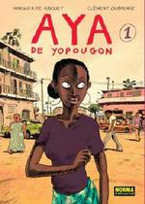
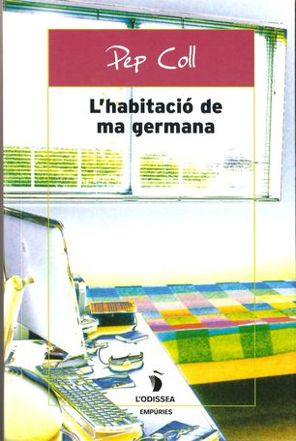
ABOUET M / OUBRERIE C. Aya de Yopougon Norma
Aya viu a Costa d'Ivori. Juntament amb tres amigues comparteix secrets i festes, alhora que es prepara per a ser doctora. Un còmic que desborda color i calidesa.
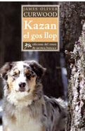
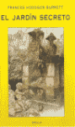
BURNETT, F.H. El jardín secreto Siruela
Un clàssic de la literatura infantil en llengua anglesa que va publicar-se per primera vegada el 1910. La protagonista és una nena malaltissa que deixa l’Índia per anar a viure amb un oncle seu en una misteriosa mansió d’Anglaterra.

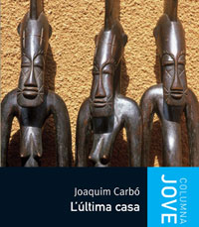
CARBÓ, J. L’última casa. Columna
Amb aquesta novel·la l’autor tanca la sèrie que va encetar l’any 1966 amb La casa sota la sorra, un clàssic sens dubte de la literatura infantil catalana. Una ocasió, doncs, per rellegir totes les aventures d’Henry Balua i Pere Vidal.
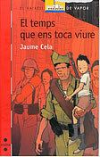
CELA, J. / ARANDA, J. El temps que ens toca viure Cruïlla
Reraguarda a Barcelona durant la Guerra Civil. Per a en Pep i la seva colla la guerra és un joc. En Pep té el pare al front i viu amb la mare i l’àvia. L’àvia serà el pal de paller de la casa i, davant l’absurditat de la guerra, viurà amb dignitat perquè en Pep no perdi la confiança en la vida i el futur.
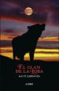
CARRANZA, M. La guerra de les bruixes (3 vols.) Edebé
El clan de la lloba, El desert de gel i La maledicció d’Odi, tres títols que beuen del folklore autòcton i mediterrani. Un exercici molt interessant de l’autora, que fusiona elements de
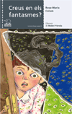
COLOM, Rosa-Maria. Creus en els fantasmes? Il·lustr. M.l Piérola. Bromera
Després del seu llibre Divendres 13, l’autora torna amb un conjunt de cinc contes de por, misteri i, sobretot, de fets inexplicables.

COLL I MARTÍ, Josep. L’habitació de ma german. EmpúriesIntriga que gira al voltant de la mort d’una parella de joves a causa de la mala combustió d’una estufa de butà. Novel·la en clau d’humor, que cal llegir sense encaparrar-se gaire en els tòpics sobre els orientals.

CURWOOD, J. O. Kazan, el gos llop. Roure de Can Roca
És una novel·la de gossos i de llops que prediu a principis del S XX el final dels espais naturals arrasats per les ciutats creixents, i descriu sense concessions el tarannà dels animals salvatges del nord d’Amèrica.

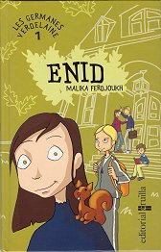
FERDJOUKH, M. Les germanes Verdelaine. (Col. 4 vols.) Cruïlla
Enid, Hortense, Bettina i Geneviève: quatre germanes orfes que donen títol a cada un dels volums de la sèrie. Amb edats i personalitats ben diferents, sobreviuen el dia a dia amb empenta i imaginació. Sols tenen un tret en comú: la facultat de parlar amb els fantasmes dels seus pares.

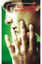
FERRARI, Andrea. El camino de Sherlock. Alfaguara
Francisco, amb tots els problemes que comporta el fet de ser superdotat, participa en un concurs televisiu de preguntes per tal de guanyar un viatge de final de curs per a la classe. El tema triat: Sherlock Holmes.

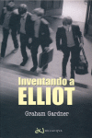
GARDNER, G. Inventando a Elliot. Belacqua
Aquesta és la història de Elliot, un noi adolescent en ple procés de transformació i definició de la seva personalitat, que ha d'enfrontar-se a un canvi d'entorn i de col·legi. A poc a poc el protagonista s'anirà desprenent de totes les seves màscares i emergirà el veritable Elliot.

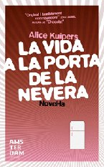
KUIPERS, A. La vida a la porta de la nevera, Ara Llibres
El llibre explica la relació entre una mare i la seva filla a través de les notes que es van deixant l'una a l'altra a la nevera. Es llegeix en menys d'una hora i aconsegueix atrapar els lectors
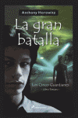
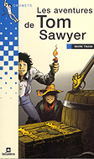
HOROWITZ A. La gran batalla.Salamandra
El protagonista ha de trobar al seu germà que ha estat segrestat per una sinistra organització. Ambdós formen part dels Cinc Guardians, un grup de nois que lluita per a impedir el triomf del Mal.

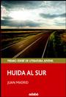
MADRID, J. Huida al sur. Edebé
En un antic hotel dels afores de Granada conflueixen diferents històries: la d’un jove immigrant que creu haver trobat la calma, la d’una noia de casa bona que no sap res de la vida, la d’un especulador fill de papà i la del robatori d’una gran quantitat de diamants.

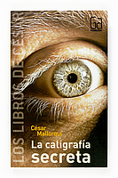
MALLORQUÍ, C. La caligrafía secreta S.M.
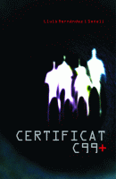
Any 1789. La desaparició d’un vell amic, l’alçament del poble francès, la troballa d’una cal·ligrafia que amaga un terrible secret, la por, la bogeria, el suïcidi, la mort... Diego Atienza busca amb el seu mestre un manuscrit la visió del qual pertorbarà les seves vides per sempre. Thriller ambientat al París de la Revolució Francesa.

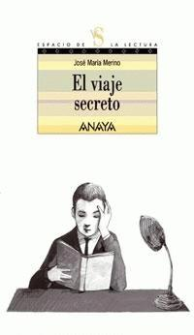
MERINO, J. M. El viaje secreto Anaya
Un escriptor està treballant en una novel·la sobre Hipatia, una bella i erudita dona, d'Alexandria. Una nit, succeeix quelcom una mica estrany: el llibre Alexandria (una primera edició que el seu avi havia comprat el 1934), que està col·locat en altra secció de la biblioteca, apareix en el seu antic lloc. Aquest fet misteriós el duu a recordar una altra nit, quan tenia 12 anys i va aparèixer el seu avi mort.
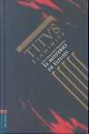
NAHMIAS J.F. El misterio de Eleusis. Edelvives
Tercer títol de la col·lecció Titus Flaminius. El protagonista és un jove advocat que investiga l'assassinat d'una noia mentre assisteix a uns ritus sagrats al'Antiga Grècia. L'obra retrata molt bé la societat grega, la seva religió i les seves creences, combinant la narració històrica amb la trama policíaca.

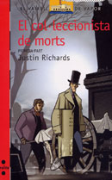
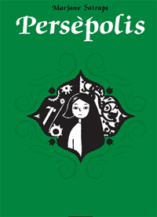
RICHARDS, J. El col·leccionista de morts I i II. Cruïlla
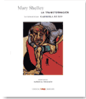
Emmarcada en el gènere de la ciència ficció té influències d'Edgar Allan Poe on el terror, l'aventura, i l'esporgada del costat fosc de l'ànima suren com si res. A partir del robatori de dues carteres entren en joc una sèrie de personatges que mai no es podien imaginar que es veurien al límit de creure el que arribarien a veure.


SILVA, L. Los amores lunáticos. Anaya
Pablo s'enamora alhora d'una noia de la seva classe i de la seva professora de llengua. Amb dosis d'enginy i romanticisme tractarà que alguna d'elles li faci cas.
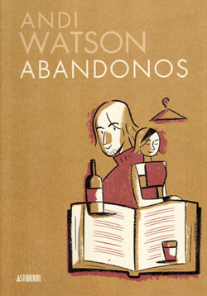


SOTORRA, A. Els silencis de la boca de la mina. Cruïlla
El relat d’una vida. Una vida marcada per la guerra civil i les represàlies de la derrota, en el cas del protagonista, de gravíssimes conseqüències, amb seqüeles que afecten el més íntim de la seva persona i que mantindrà en secret fins a arribar a vell.

TWAIN, M. Les aventures de Tom Sawyer Il·lustr. I. Monés. La Galera
Un personatge clàssic de la literatura universal que, a través de les seves aventures al peu del riu Mississipí, ha captivat infants de moltes generacions. Un llibre de lectura obligatòria.

A PARTIR DE 15 ANYS
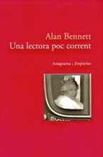
BENNETT, A. Una lectora poc corrent. Anagrama/Empúries
Una història que planteja com pot canviar la vida d’algú que, de cop, descobreix el poder de la lectura. La part còmica arriba quan aquest algú és la reina d’Anglaterra.

HERNÁNDEZ, L. Certificat C99. La Galera
Interessant exercici que planteja un futur on les persones podran conèixer l’any de la seva mort. Narració a dos nivells que intercala els fragments de ficció amb la transcripció de la Llei Única del Certificat que regula, justament, la vida de les persones.
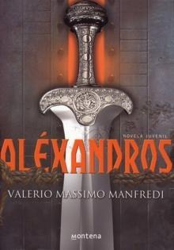
MANFREDI, V. M. Aléxandros. Columna / Montena
Tribut a Alexandre Magne a través de la narració de les seves importants gestes, des de les seves complexes relacions personals fins a les seves lluites titàniques. Una novel·la d'aventures, intriga i acció

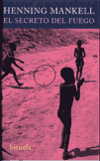
MANKELL, H. El secreto del fuego. Siruela
És la història real de Sofia, una moçambiquenya de dotze anys que s'ha vist brutalment colpejada per l'adversitat en trepitjar una mina antipersona. Sofia no es rendeix i està disposada a demostrar que està feta d'un rar material noble i dur com pocs. Tant el llibre com el pròleg de l’autor ens fan recapacitar sobre les desigualtats del nostre Món.

SATRAPI, M. Persèpolis Norma
Recopilació dels quatre volums de la premiada autobiografia de
Marjane Satrapi, una escriptora iraniana que a través d’aquest còmic ens explica de forma clara i transparent la repressió dels fonamentalistes sobre la dona a l’Iran.

SHELLEY My / RUBIO G. La transformación. Libros del Zorro Rojo
L'odi de Guido, el protagonista, cap a un noble poderós li fa perdre la raó. Un relat terrorífic que descriu amb el més pur estil gòtic la història d'aquest jove.

WATSON, A. Abandonos. Astiberri
Una festa a casa d'uns amics i dos joves que es coneixen aquesta nit i acaben junts al llit són el punt de partida d'aquesta novel·la gràfica, que parla sobre les històries quotidianes.

